

Группа: 5 | К работе допущен
Студенты: Крылова М. Д., Кутузова С. Р., Евграфов А. А., Фадин К. А. | Работа выполнена
Преподаватель: Рудель А.Е. | Отчет принят

Рабочий протокол и отчет
по лабораторной работе №3.06

Изучение электрических свойств сегнетоэлектриков

1. Цель работы.
- Изучение электрических свойств сегнетоэлектриков: получение петли диэлектрического гистерезиса, определение характеристических параметров предельного цикла переполяризации и исследование зависимостей электрического смещения и диэлектрической проницаемости от напряжённости поля.
2. Задачи, решаемые при выполнении работы.
- Определить значения электрического смещения насыщения $D_{s}$, остаточной поляризации $P_{r}$, коэрцитивной силы $E_{c}$ для предельной петли гистерезиса сегнетоэлектрика.
- Рассчитать диэлектрические потери за цикл переполяризации сегнетоэлектрика.
- Получить зависимость смещения D и диэлектрической проницаемости ε от напряженности электрического поля E.
- Определить значения начальной и максимальной диэлектрической проницаемости.

3. Объект исследования.
Сегнетоэлектрический конденсатор (варикод) ВК2-4.
4. Метод экспериментального исследования.
Метод визуализации петли гистерезиса. На исследуемый конденсатор подаётся переменное синусоидальное напряжение; напряжения на эталонном конденсаторе и резисторе, пропорциональные D и E соответственно, подаются на входы прибора «ИСХ1», который отображает петлю гистерезиса в координатах {E, D}.

5. Рабочие формулы и исходные данные
- Тангенс угла потерь
$tg δ=\frac{1}{π}\frac{∮DdE}{D_{s}^{}E_{s}^{}}$
- Напряженность электрического поля Е в сегнетоэлектрике
$E=\frac{U_{C2}}{d}=\frac{U}{d}=\frac{R_{1}+R_{2}}{R_{1}}⋅\frac{U_{R1}}{d}$,
где $U_{R1}$– напряжение на первом резисторе, $d$ – толщина сегнетоэлектрика, $R_{1}$и $R_{2}$ – сопротивление резисторов
- Модуль вектора электрической $\underline{D}$ индукции равен поверхностной плотности заряда на обкладках
$D=σ=\frac{q}{S}=\frac{C_{2}U_{C2}}{S}=\frac{C_{1}}{S}U_{C1}$,
где $C_{1}$ и $C_{2}$ – электроемкость конденсаторов, $U_{C1}$ и $U_{C2}$ – напряжение на конденсаторах, S – площадь конденсаторов
- Диэлектрическая проницаемость
$ε=\frac{D}{ε_{0}E}$

6. Измерительные приборы.
Таблица 1. Измерительные приборы.
№ | Наименование | Характеристика | Используемый диапазон | Δ_{и}
1 | Вольтметр | Электронный | 0,2–17,0 В | 0,05 В
2 | Масштабная сетка, ось X | Аналоговый | – | 0,05 дел
3 | Масштабная сетка, ось Y | Аналоговый | – | 0,05 дел

7. Схема установки
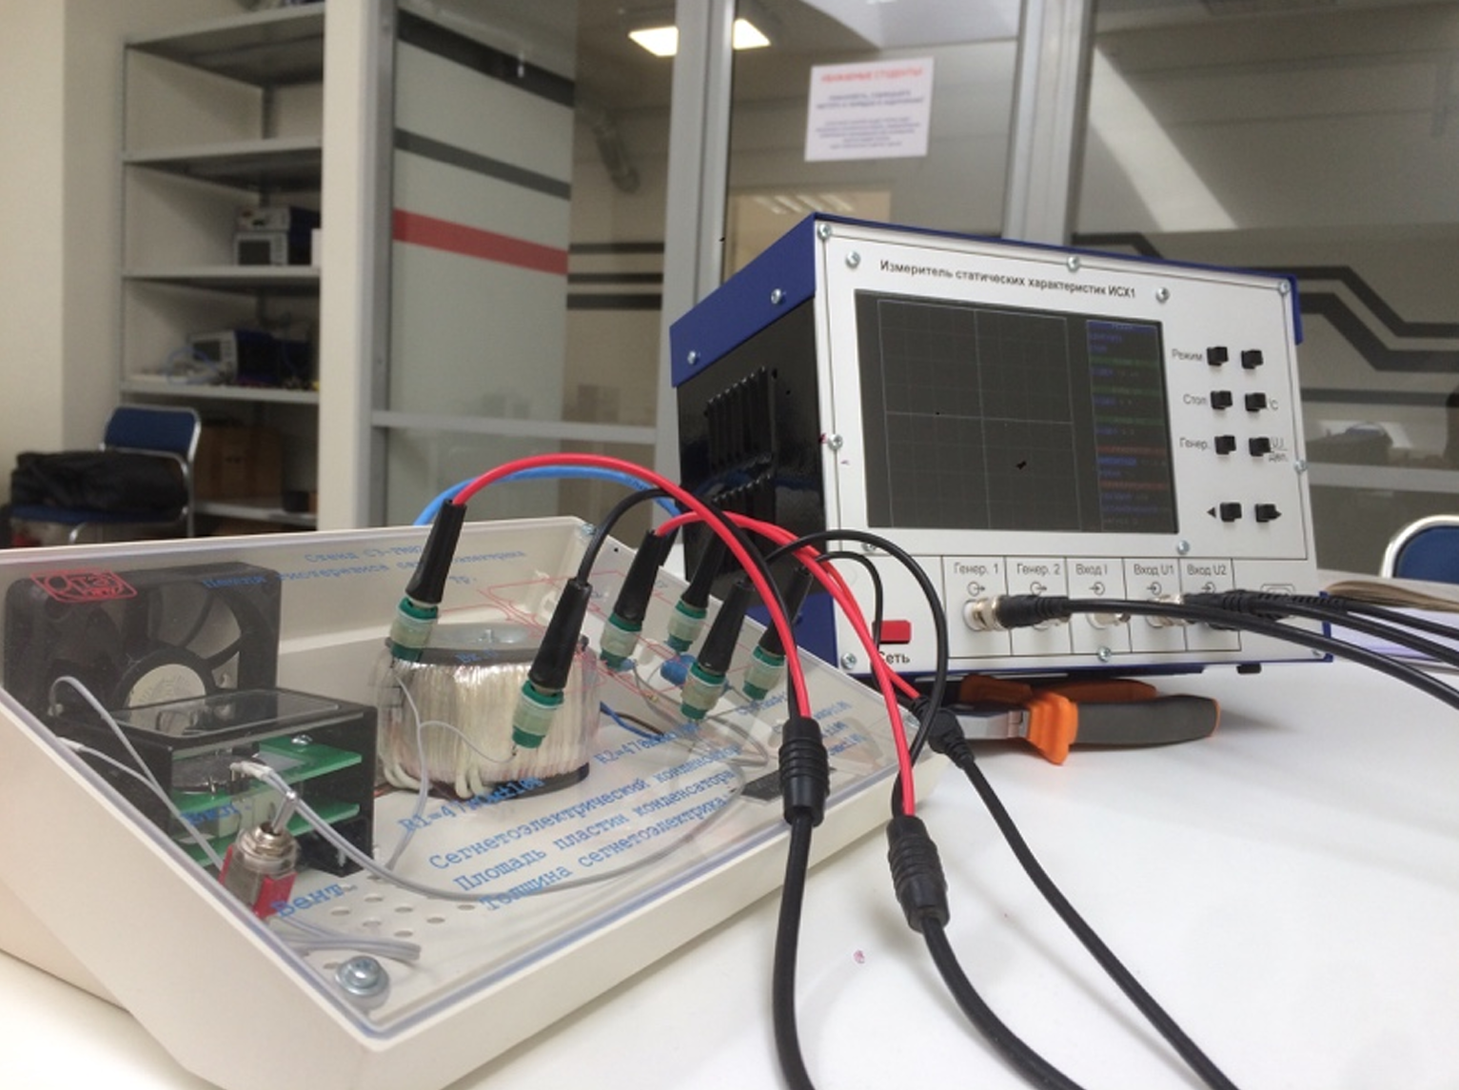
Рисунок 1 – Общий вид лабораторной установки
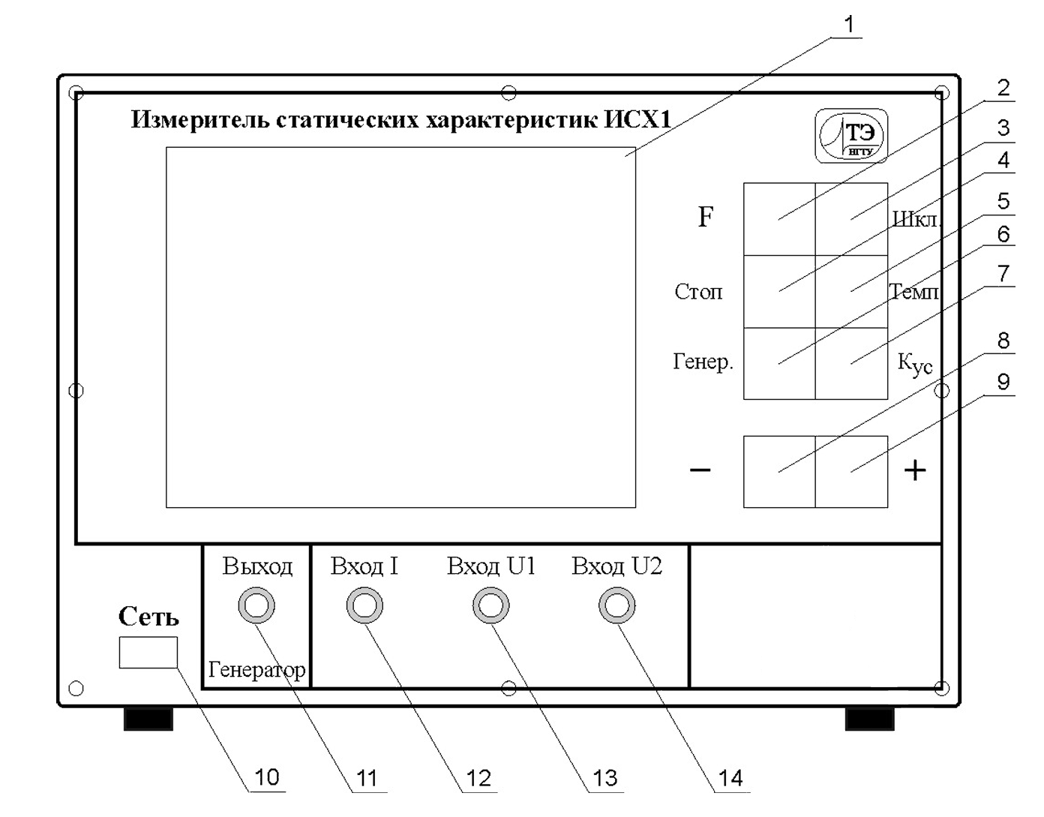
Рисунок 2 – Общий вид панели лицевой панели «ИСХ1»
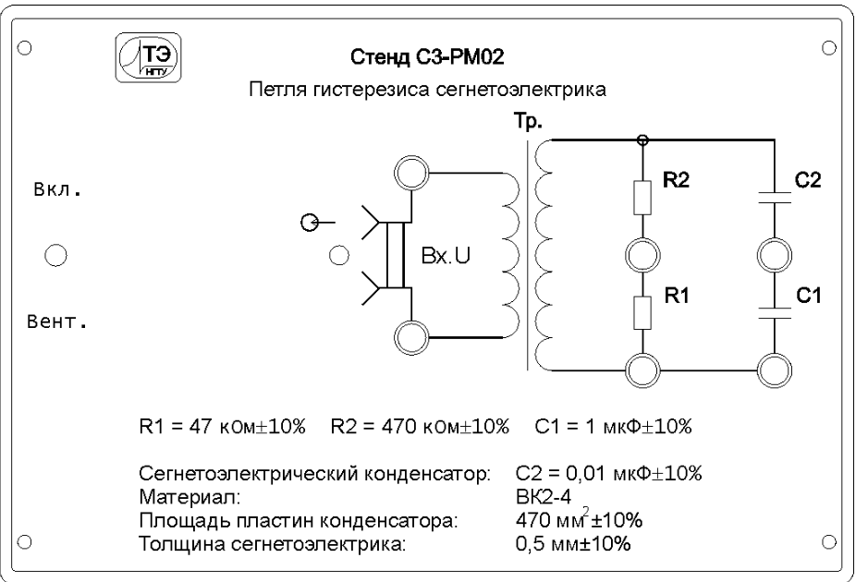
Рисунок 3 - Принципиальная электрическая схема установки.

8. Результаты прямых измерений и их обработки(таблицы, примеры расчётов)
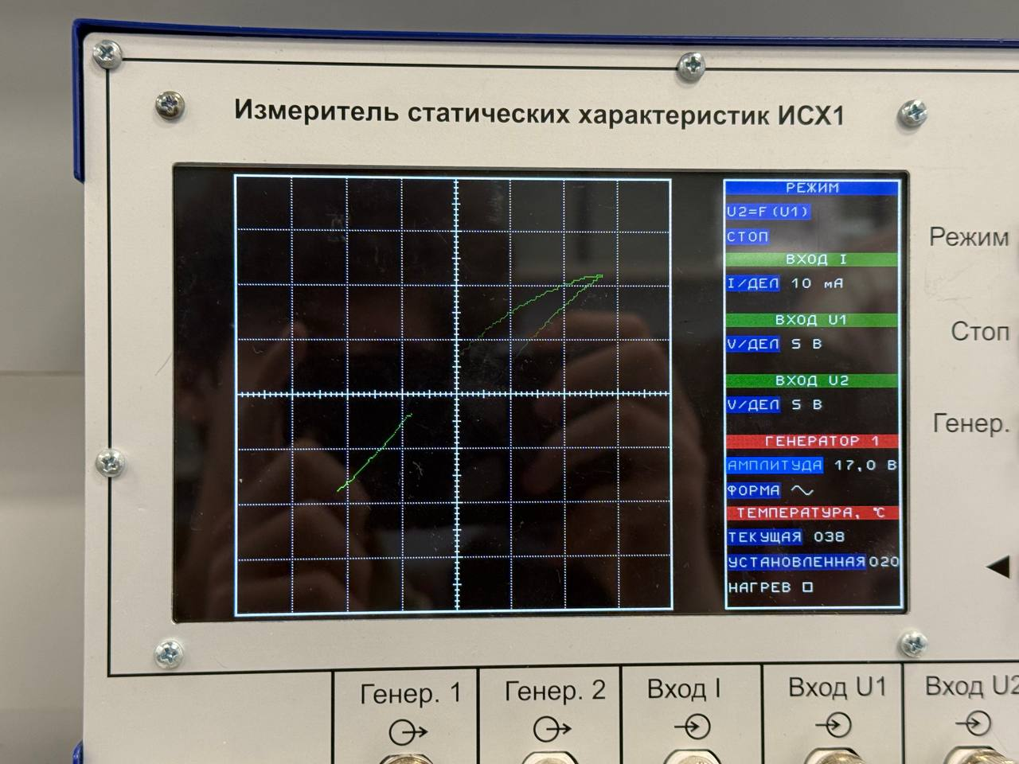
Рисунок 4 - Предельная петля гистерезиса.
Из параметров установки:
$R_{1}=47*10^{3} Ом$
$R_{2}=47*10^{4} Ом$
$C_{1}=1*10^{-6} Ф$
$S ≈6 квадратный делений ≈ 600 мм^{2}=600*10^{-6} м^{2}= 6*10^{-4} м^{2}$
$d=0,5*10^{-3} м$

Таблица 2. Результаты прямых измерений

№ | U, В | $K_{x}$, В/дел | $K_{y}$, В/дел | X, дел | Y, дел | E, В/м | D, Кл/м² | $ε$
1 | 17,0 | 5 | 5 | 2,7 | 2,3 | 297000 | 0.0245 | 9309
2 | 15,0 | 5 | 5 | 2,4 | 2,0 | 264000 | 0.0213 | 9106
3 | 13,0 | 5 | 5 | 2,1 | 1,9 | 231000 | 0.0202 | 9887
4 | 11,0 | 5 | 5 | 1,7 | 1,6 | 187000 | 0.0170 | 10282
5 | 9,0 | 5 | 5 | 1,4 | 1,2 | 154000 | 0.0128 | 9367
6 | 7,0 | 2 | 2 | 2,8 | 1,72 | 123200 | 0.0072 | 6633
7 | 5,0 | 2 | 1 | 1,9 | 1,1 | 83600 | 0.0023 | 3163
8 | 4,4 | 2 | 1 | 1,7 | 1,0 | 74800 | 0.0021 | 3214
9 | 3,8 | 1 | 0,5 | 3,0 | 2,4 | 66000 | 0.0026 | 4370
10 | 3,2 | 1 | 0,5 | 2,6 | 1,8 | 57200 | 0.0019 | 3782
11 | 2,6 | 1 | 0,2 | 2,0 | 3,0 | 44000 | 0.0013 | 3279
12 | 2,0 | 1 | 0,2 | 1,7 | 2,1 | 37400 | 0.0009 | 2700
13 | 1,4 | 0,5 | 0,1 | 2,2 | 1,3 | 24200 | 0.0003 | 1292
14 | 0,8 | 0,2 | 0,05 | 3,1 | 1,3 | 13640 | 0.00014 | 1146
15 | 0,2 | 0,05 | 0,02 | 3,0 | 2,8 | $3300$ | 0.000$12$ | 870

Примеры расчетов:
$D^{(1)}=\frac{C_{1}}{S}*{U_{С_{1}}}^{(1)}=\frac{C_{1}}{S}*Y^{(1)}*{K_{y}}^{(1)}=\frac{1*10^{-6}}{470*10^{-6}}*2,3*5=2,45*10^{-2} \frac{Кл}{м^{2}}$
$D^{(2)}=\frac{C_{1}}{S}*Y^{(2)}*{K_{y}}^{(2)}=\frac{1*10^{-6}}{470*10^{-6}}*2,0*5=2,13*10^{-2}\frac{Кл}{м^{2}}$

$E^{(1)}=\frac{R_{1}+R_{2}}{R_{1}}*\frac{{U_{R_{1}}}^{(1)}}{d}=\frac{R_{1}+R_{2}}{R_{1}}*\frac{X^{(1)} * {K_{x}}^{(1)}}{d}=\frac{47*10^{3}+47*10^{4}}{47*10^{3}}*\frac{2,7 * 5}{0.5*10^{-3}}=2,97*10^{5} \frac{В}{м}$
$E^{(2)}=\frac{R_{1}+R_{2}}{R_{1}}*\frac{X^{(2)} * {K_{x}}^{(2)}}{d}=\frac{47*10^{3}+47*10^{4}}{47*10^{3}}*\frac{2,4 * 5}{0.5*10^{-3}}=2,64*10^{5} \frac{В}{м}$

$ε^{(1)}=\frac{D^{(1)}}{ε_{0}*E^{(1)}}=\frac{3,45*10^{-2}}{8,85*10^{-12} * 2,97*10^{5} }=0,931*10^{4}$
$ε^{(2)}=\frac{D^{(2)}}{ε_{0}*E^{(2)}}=\frac{2,7*10^{-2}}{8,85*10^{-12} * 2,64*10^{5} }=0,911*10^{4}$
Определение экстремумов и начальной проницаемости:

Определим значение $ε_{max}$. По графику видно, что точку ($1,87*10^{5}; 1,03 * 10^{4})$ можно охарактеризовать как описывающую максимум исследуемой зависимости, поэтому примем $ε_{max}$ = $1,03 * 10^{4}$.
Определим значение $ε_{нач}$, для этого экстраполируем зависимость, опираясь на две точки с минимальной достоверной величиной напряженности - это точки с индексами 13 и 14. Построим полином Лагранжа первой степени, проходящий через эти точки (линейная аппроксимация):
$ε(E)≈g(E)=ε_{13}*\frac{E-E_{14}}{E_{13}-E_{14}}+ε_{14}*\frac{E-E_{13}}{E_{14}-E_{13}}=$
$=(\frac{-13640}{24200-13640})*1292 +1146*(\frac{24200}{24200-13640})$$=958$

9. Расчет результатов косвенных измерений и их обработки (таблицы, примеры расчетов).
Рассчитаем $D_{s}$, $D_{r}$, $E_{s}$, $E_{c}$:

$D_{s}=\frac{C_{1}}{S}*{Y_{S}}^{}*K=\frac{1*10^{-6}}{470*10^{-6}}*2,3*5=2,45*10⁻²\frac{Кл}{м²}$
$D_{r}=\frac{C_{1}}{S}*{Y_{r}}^{}*K=\frac{1*10^{-6}}{470*10^{-6}}*1,2*5=1,28*10⁻²\frac{Кл}{м²}=P_{r}$
$E_{s}=\frac{R_{1}+R_{2}}{R_{1}}*\frac{{X_{S}}^{} * {K_{}}^{}}{d}=\frac{47*10^{3}+47*10^{4}}{47*10^{3}}*\frac{2,7 * 5}{0.5*10^{-3}}=2,97*10⁵\frac{В}{м}$
$E_{c}=\frac{R_{1}+R_{2}}{R_{1}}*\frac{{X_{C}}^{} * {K_{}}^{}}{d}=\frac{47*10^{3}+47*10^{4}}{47*10^{3}}*\frac{0,7 * 5}{0.5*10^{-3}}=7,7*10^{4}\frac{В}{м}$

Расчет тангенса угла диэлектрических потерь:

$1 деление = 10мм, площадь петли = 6 деления^{2}$

$ΔE=\frac{R_{1}+R_{2}}{R_{1}}*\frac{K_{x}}{d}=\frac{47*10^{3}+47*10^{4}}{47*10^{3}}*\frac{5}{0,5*10^{-3}}=1,1*10^{5}\frac{В}{м}$
$ΔD=\frac{C_{1}}{S}*K_{Y}=\frac{10^{-6}}{470*10^{-6}}*5=1,06*10^{-2}\frac{Кл}{м^{2}}$
$S_{петли}=6,0*ΔD*ΔE=6,0*1*10^{5}*1,06*10^{-2}=6996\frac{Дж}{м^{3}}$
$tg δ=\frac{1}{π}*\frac{S_{петли}}{D_{s}*E_{s}} =\frac{1}{3,14}*\frac{6996}{2,45*10^{-2}*2,97*10^{5}}=0,31$

10. Расчет погрешностей прямых и косвенных измерений.
Из параметров установки:
$δ_{R_{1}}=δ_{R_{2}}=δ_{C_{1}}=δ_{C_{2}}=δ_{S}=δ_{d}=0,1$
$ΔX = ΔY = ± 0,05 деления$
$δ_{s} = 0,15$

Пример расчёта для точки №1 (U = 17,0 В):

Электрическое смещение:
$D=\frac{C_{1}}{S}·Y·K_{y}⇒{\left(\frac{ΔD}{D}\right)}^{2}=(δ_{C_{1}})^{2}+(δ_{S})^{2}+{\left(\frac{ΔY}{Y}\right)}^{2}+(δ_{K_{y}})^{2}$
${\left(\frac{ΔD}{D}\right)}^{2}=(0,1)^{2}+(0,1)^{2}+{\left(\frac{0,05}{2,3}\right)}^{2}+(0,1)^{2}=0,0305$
$\frac{ΔD}{D}=\sqrt{0,0305 }≈ 0,175 ⇒ ΔD_{1}=2,3·{10}^{-2}·0,175 ≈ 4,3·{10}^{-3}{ Кл/м}^{2}$

Напряжённость поля:
$E=\frac{R_{1}+R_{2}}{R_{1}}·\frac{X·K_{x}}{d}⇒{\left(\frac{ΔE}{E}\right)}^{2}=(δ_{коэфф})^{2}+{\left(\frac{ΔX}{X}\right)}^{2}+(δ_{K_{x}})^{2}+(δ_{d})^{2}$
${\left(\frac{ΔE}{E}\right)}^{2}=(0,1)^{2}+{\left(\frac{0,05}{2,7}\right)}^{2}+(0,1)^{2}+(0,1)^{2}=0,0303$
$\frac{ΔE}{E}=\sqrt{0,0303 }≈ 0,174 ⇒ ΔE_{1}=2,97·{10}^{5}·0,201 ≈ 5,2·{10}^{4} В/м$

Диэлектрическая проницаемость:
$ε=\frac{D}{ε_{0}E}⇒{\left(\frac{Δε}{ε}\right)}^{2}={\left(\frac{ΔD}{D}\right)}^{2}+{\left(\frac{ΔE}{E}\right)}^{2}$
${\left(\frac{Δε}{ε}\right)}^{2}=0,{175}^{2}+0,{174}^{2}=0,0609 ⇒ \frac{Δε}{ε} ≈ 0,247$
$Δε_{1}=1,14·{10}^{4}·0,266 ≈ 2,3·{10}^{3}$

Результат: $E_{1}=\left(2,97±0,60\right)·{10}^{5} В/м, D_{1}=\left(3,00±0,52\right)·{10}^{-2}{ Кл/м}^{2}, ε_{1}=(1,14±0,30)·{10}^{4}$

Расчет погрешностей итоговых параметров
Электрическое смещение насыщения:
$D_{s}=\frac{C_{1}}{S}·Y_{s}·K=2,45·{10}^{-2}{ Кл/м}^{2}$
$\frac{ΔD_{s}}{D_{s}}=\sqrt{0,1^{2}+0,1^{2}+{\left(\frac{0,05}{2,3}\right)}^{2}+0,1^{2}}=0,175$
$ΔD_{s}=2,3·{10}^{-2}·0,175=4,3·{10}^{-3}{ Кл/м}^{2}$
$D_{s}=(2,45·{10}^{-2}±0,43){ Кл/м}^{2} (δ ≈ 17,5\%)$
Остаточная поляризация:
$P_{r}=D_{r}=\frac{C_{1}}{S}·Y_{r}·K=1,28·{10}^{-2}{ Кл/м}^{2}$
$\frac{ΔP_{r}}{P_{r}}=\sqrt{0,1^{2}+0,1^{2}+{\left(\frac{0,05}{1,2}\right)}^{2}+0,1^{2}}=0,178$
$ΔP_{r}=1,28·{10}^{-2}·0,178=2,3·{10}^{-3}{ Кл/м}^{2}$
$P_{r}=(1,28·{10}^{-2}±0,23){ Кл/м}^{2} (δ ≈ 18\%)$
Напряжённость поля насыщения:
$E_{s}=\frac{R_{1}+R_{2}}{R_{1}}·\frac{X_{s}·K}{d}=2,97·{10}^{5} В/м$
$\frac{ΔE_{s}}{E_{s}}=\sqrt{0,1^{2}+{\left(\frac{0,05}{2,7}\right)}^{2}+0,1^{2}+0,1^{2}}=0,174$
$ΔE_{s}=2,97·{10}^{5}·0,174=5,2·{10}^{4} В/м$
$E_{s}=(2,97·{10}^{5}±0,52) В/м (δ ≈ 17,4\%)$
Коэрцитивное поле:
$E_{c}=\frac{R_{1}+R_{2}}{R_{1}}·\frac{X_{c}·K}{d}=7,7·{10}^{4} В/м$
$\frac{ΔE_{c}}{E_{c}}=\sqrt{0,1^{2}+{\left(\frac{0,05}{0,7}\right)}^{2}+0,1^{2}+0,1^{2}}=0,187$
$ΔE_{c}=7,7·{10}^{4}·0,187=1,4·{10}^{4} В/м$
$E_{c}=(7,7·{10}^{4}±1,4) В/м (δ ≈ 18,7\%)$

Максимальная диэлектрическая проницаемость (точка №3):
$ε_{макс}=1,17·{10}^{4}, \frac{Δε_{макс}}{ε_{макс}}=\sqrt{0,{175}^{2}+0,{174}^{2} }≈ 0,247$
$ε_{макс}=(1,03·{10}^{4}±0,25) (δ ≈ 25\%)$
Тангенс угла диэлектрических потерь:
$tgδ=0,31, δ(tgδ) ≈ \sqrt{δ_{S}^{2}+δ_{D_{s}}^{2}+δ_{E_{s}}^{2}} ≈ 27\%$
$Δ(tgδ)=0,31·0,27 ≈ 0,08$
$tgδ=0,31±0,08 (δ ≈ 23\%)$

11. Окончательные результаты.
$E_{c}=(7,7*10^{4}± 1,4)\frac{В}{м} ε=19\%; α=0,95$
$D_{s}=(2,45*10⁻²± 0,43)\frac{Кл}{м²} ε=17,5\%; α=0,95$
$tg δ=(0,31±0,08) ε=23\%; α=0,95$
$ε_{нач}=(2294±650 ) ε=28\%; α=0,95$
$ε_{макс}=(1,03*10^{4}± 0,25) ε=25\%; α=0,95$

12. Графики
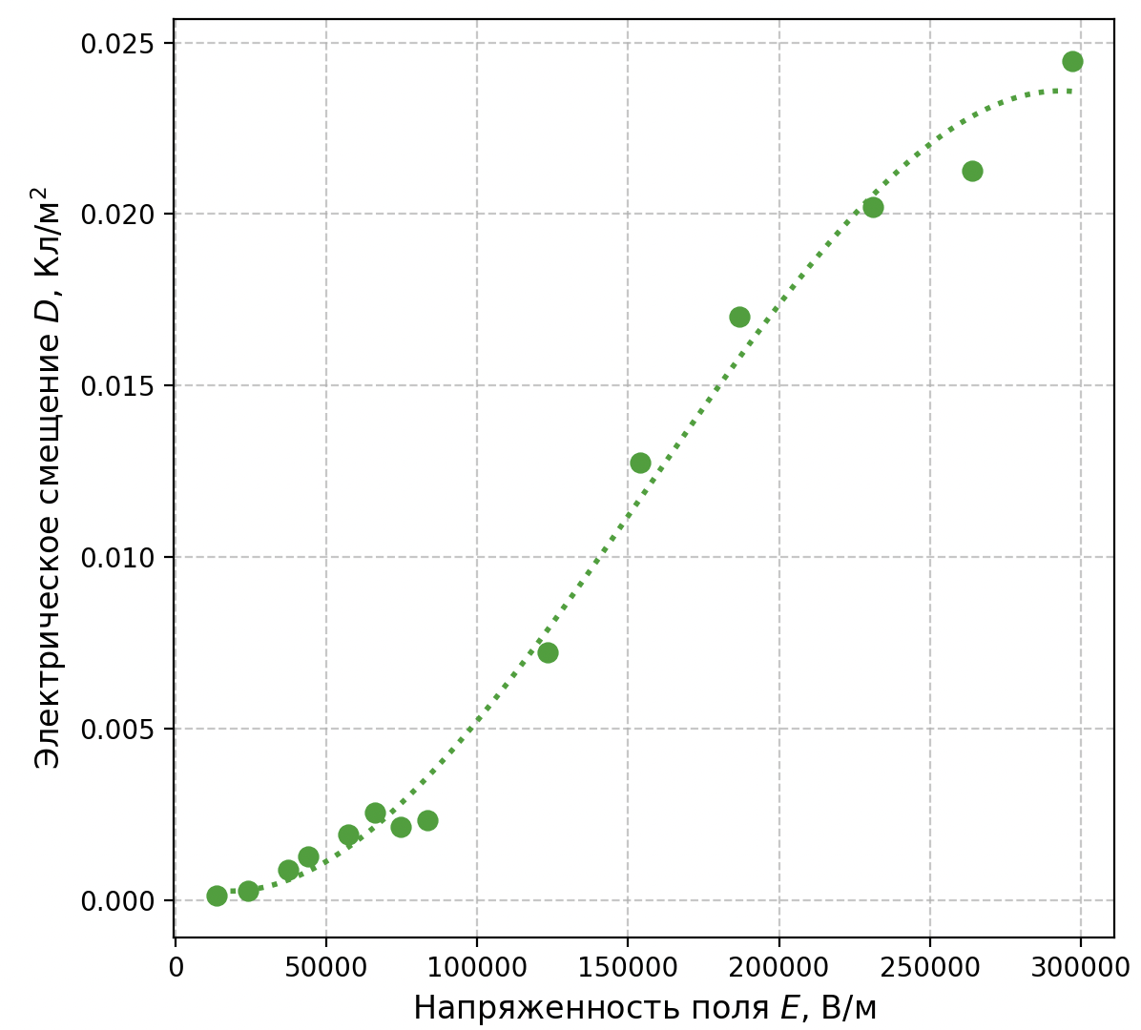
Рисунок. 4 График зависимости $D=D(E))$

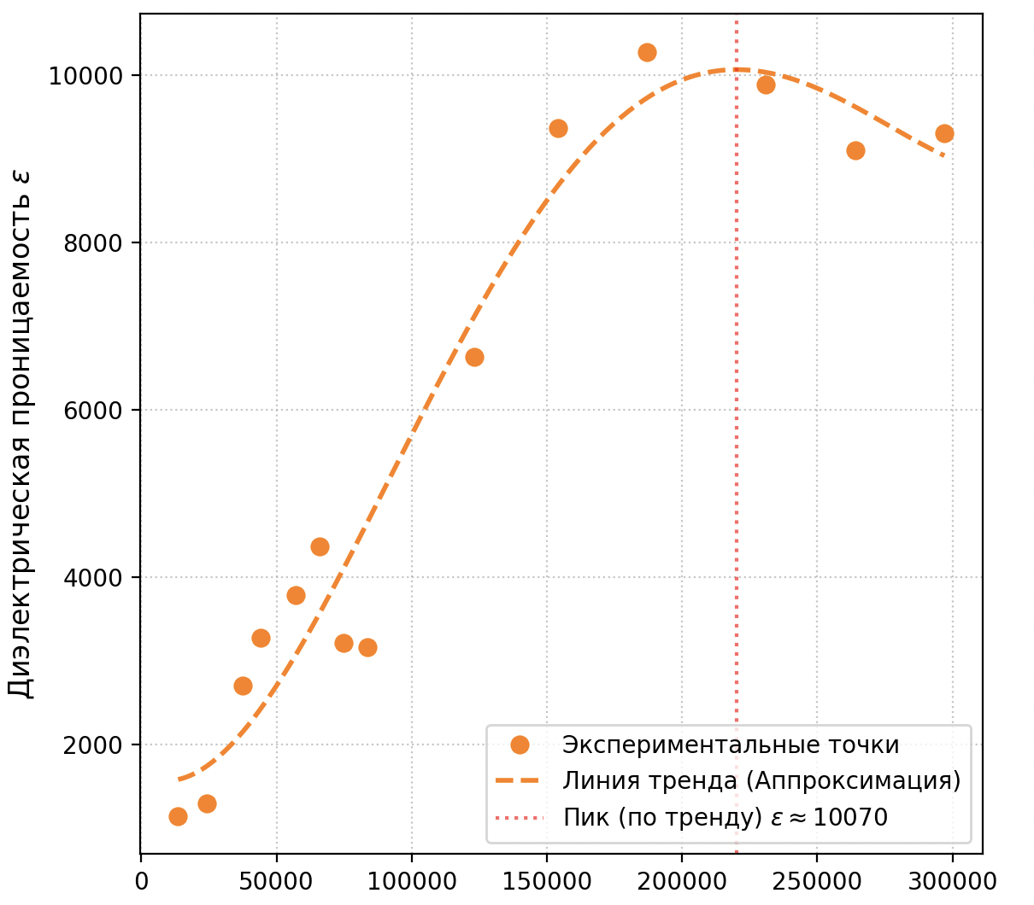
Рисунок. 5 График зависимости $ε_{}$=$ε$($E_{})$

13. Выводы и анализ результатов работы.
В ходе выполнения лабораторной работы были исследованы электрические свойства сегнетоэлектрика (на примере конденсатора ВК2-4) методом наблюдения петли диэлектрического гистерезиса на экране осциллографа. Анализ полученных экспериментальных данных позволяет сделать следующие выводы:
- Наличие спонтанной поляризации. Наблюдение ярко выраженной петли гистерезиса однозначно подтверждает наличие в материале электрических доменов и спонтанной поляризации. По предельной петле были определены ключевые характеристики сегнетоэлектрика:
$D_{s}=(2,45*10⁻²± 0,43)\frac{Кл}{м²}$
$P_{r}=1,28·{10}^{-2}{ Кл/м}^{2}$
$E_{c}=(7,7*10^{4}± 1,4)\frac{В}{м}$
- Диэлектрические потери. Рассчитанный тангенс угла диэлектрических потерь составил tg δ≈0,31. Такое высокое значение (по сравнению с обычными линейными диэлектриками) говорит о значительных необратимых потерях энергии. Эта энергия затрачивается на преодоление «внутреннего трения» при переориентации электрических доменов в переменном поле и выделяется в виде тепла (нагрев кристалла).
- Нелинейность поляризации D(E). Построенная основная кривая поляризации демонстрирует характерный нелинейный ход. При малых полях смещение растет медленно, затем начинается резкий скачкообразный рост (массовое переключение доменов), а в сильных полях график плавно загибается, переходя в стадию насыщения (когда большинство доменов уже выстроены вдоль поля).
- Зависимость проницаемости ε(E)
График диэлектрической проницаемости имеет ярко выраженный колоколообразный вид (максимум). Экстраполированное начальное значение составило $ε_{нач}≈958$, С ростом поля проницаемость стремительно увеличивается и достигает максимума $ε_{макс}=(1,03*10^{4}± 0,25)$ при поле E≈1,87$*10^{5}$ В/м
Этот пик соответствует области наиболее интенсивной, лавинообразной перестройки доменной структуры - в этот момент материал обладает максимальной чувствительностью к изменению внешнего поля. При дальнейшем увеличении поля резерв не выстроенных доменов исчерпывается (наступает насыщение), и диэлектрическая проницаемость закономерно снижается

